热敏打印机WP-T630
壁挂式热敏打印机 WP-T630

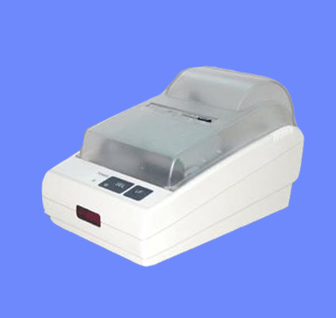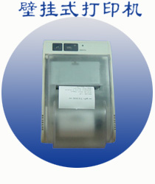

58mm票据打印机：
- 带自动切刀（根据指令控制全切或半切功能）。
- 可选择桌上或壁挂使用。
- 每行可打印英文32字或中文16字。
- 列印速度12行/秒。
- 纸卷格式：卷筒热敏纸(外侧感热)，宽57.5±0.5mm直径70mm。
- 具自动进纸功能。
- 资料缓冲器容量“４K bytes”。
- Esc/pos及Star指令兼容。
- 钱柜输出界面。
- 串行界面（RS-232）、并行界面。
- 可侦测纸张用完，并以灯号及声响警示。
- 提供繁体、简体中文、日文、韩文版本选择。
- 尺寸：125(宽)x205(深)x115(高)mm。
● 主要规格：
电源输入 | 24VDC/1.75A |  | 最快打印速度 | 12行/秒
打印方式 | 热感式打印 |  | 纸张宽度 | 57.5±0.5mm×60mm
缓存记忆体 | 4K Bytes |  | 切刀寿命 | 100万次
每行打印字数 | 32字符 |  | 平均寿命 | 1千1百万行
字元架构 | 英数字 | 12×24 | 界面规格 | RS-232C/并口界面
字元架构 | 中文字 | 24×24 | 标准使用环境
钱箱输出 | 内建 |  |  | 温 度 | 湿 度
外观尺寸  宽×深×高 | 126×200×117mm |  | 操作环境： | -10~55℃ | 30%~85%
外观尺寸  宽×深×高 |  |  | 储存环境： | -20~60℃ | 30%~85%

● 外部尺寸:
